ΕΘΕΛΟΝΤΙΚΗ ΟΜΑΔΑ ΠΑΡΕΜΒΑΣΕΩΝ ΓΙΑ ΤΟ ΔΗΜΟ ΙΩΑΝΝΙΤΩΝ
Συντάξας : ΤΣΙΑΡΑΣ ΕΥΑΓΓΕΛΟΣ, ΦΥΣΙΚΟΣ-ΠΕΡΙΒΑΛΛΟΝΤΟΛΟΓΟΣ
Εξωτερικός Συνεργάτης : ΒΟΝΤΙΤΣΟΣ ΧΡΗΣΤΟΣ, ΑΡΧ/ΝΩΝ ΜΗΧ/ΚΟΣ
ΣΤΟΧΟΣ
Ο στόχος της συμμετοχής της ομάδας "ΕΘΕΛΟΝΤΙΚΗ ΟΜΑΔΑ ΠΑΡΕΜΒΑΣΕΩΝ ΓΙΑ ΤΟ ΔΗΜΟ ΙΩΑΝΝΙΤΩΝ" είναι η δημιουργία πέντε (5) ποδηλατικών στάσεων σε πέντε (5) περιοχές του Δήμου Ιωαννιτών.
ΠΕΡΙΓΡΑΦΗ
Η δημιουργία μοντέρνων, περιβαλλοντικά φιλικών, ποδηλατικών στάσεων σε περιοχές του Δήμου Ιωαννιτών με ταυτόχρονη δημιουργία θέσεων ανάπαυσης - ξεκούρασης καθώς και φόρτισης μικρών ηλεκτρικών συσκευών (κινητά, mp3, mp4, φωτογραφικές μηχανές κλπ.). Οι νέες αυτές ποδηλατικές στάσεις θα περιλαμβάνουν :
- Τοποθέτηση ποδηλάτων,
- Παγκάκι ξεκούρασης,
- Στέγαστρο και προς τις δύο (2) κατευθύνσεις (ποδήλατο-παγκάκι) για προστασία από τη βροχή,
- Αναγραφή της λέξεως "ΙΩΑΝΝΙΝΑ" και στις δύο (2) πλευρές της κατασκευής, στη μεν δεξιά πλευρά στα Αγγλικά, στη δε αριστερή στα Ελληνικά,
- Ανακλαστική βαφή κίτρινου-φωσφωριζέ χρώματος στον κάθετο στύλο και στις δύο πλευρές της κατασκευής, ώστε αυτή να φαίνεται από απόσταση,
- Πίνακας αναγραφής στα Αγγλικά και στα Ελληνικά του αριθμού της στάσης "BIKE STOP 1" - "ΣΤΑΣΗ ΠΟΔΗΛΑΤΟΥ 1" καθώς και χάρτη εύρεσης των σημείων τοποθέτησης υπολοίπων στάσεων και στις δύο (2) γλώσσες,
- Πακέτο αυτόνομου φωτοβολταϊκού συστήματος τοποθετημένου στην οροφή της μεταλλικής κατασκευής για τη δυνατότητα τοποθέτησης λαμπών led καθώς και φόρτισης μικρών ηλεκτρικών συσκευών.
- Μικρό κάδο απορριμμάτων.
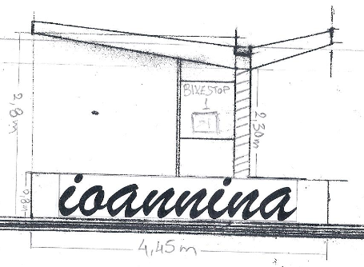 | 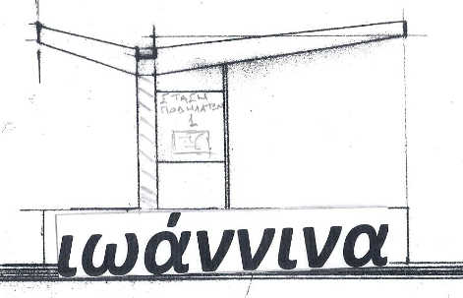
ΤΟΠΟΘΕΣΙΑ ΠΡΟΤΕΙΝΟΜΕΝΗ ΠΑΡΕΜΒΑΣΗΣ
Οι νέες ποδηλατικές στάσεις θα τοποθετηθούν σε πέντε (5) περιοχές του Δήμου Ιωαννιτών με γνώμονα την δυνατότητα ανάπαυσης και παρατήρησης του υπέροχου φυσικού περιβάλλοντος της πόλης μας. Ενδεικτικά τα σημεία αυτά θα βρίσκονται :
Στην πλατεία Μαβίλη, στο Πέραμα, στη Λιμνοπούλα, στα Σφαγεία και στην περιοχή του Παραλιμνίου. Η κάθε στάση θα καταλαμβάνει χώρο 15 m² περίπου.
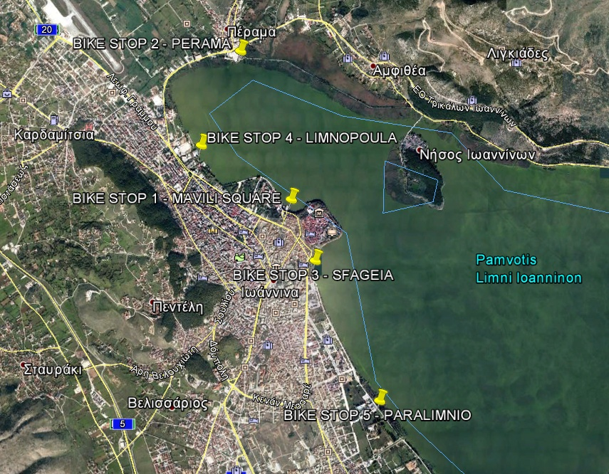
ΠΑΡΟΥΣΑ ΚΑΤΑΣΤΑΣΗ
Ο Δήμος Ιωαννιτών διαθέτει αρκετές θέσεις στάθμευσης ποδηλάτων, με την παρούσα όμως παρέμβαση προσθέτουμε αναβαθμισμένες ποδηλατικές στάσεις με δυνατότητες ανάπαυσης - ξεκούρασης καθώς και φόρτισης μικρών ηλεκτρικών συσκευών. Θα μπορούν να χρησιμοποιούνται κυρίως από τους ποδηλάτες αλλά και από περιπατητές, ΑΜΕΑ κλπ. Οι στάσεις αυτές θα λειτουργούν ως σημεία αναφοράς για τις περιοχές που θα τοποθετηθούν την ημέρα αλλά και τη νύχτα. Λόγω των φωτιστικών σωμάτων που θα διαθέτουν (λάμπες led) θα δίνουν ένα αίσθημα ασφάλειας και ευκολίας χρήσης τους.
ΠΡΟΫΠΟΛΟΓΙΣΜΟΣ
Ο προϋπολογισμός εκτιμάται ότι θα κυμανθεί στα 45.000 - 50.000 ευρώ για πέντε (5) ποδηλατικές στάσεις με ενσωματωμένα φωτοβολταϊκά συστήματα, τα δύο (2) μεταλλικά σκέπαστρα (για τα ποδήλατα και τα παγκάκια), τις μεταλλικές κατασκευές πρόσδεσης των ποδηλάτων, τους δύο (2) πίνακες ανακοινώσεων (Αγγλικά - Ελληνικά), τις δύο (2) κατασκευές αναγραφής του ονόματος της πόλης (Αγγλικά - Ελληνικά), τα παγκάκια, την ανακλαστική βαφή, τις πέντε (5) λάμπες led καθώς, τον πίνακα φόρτισης των μικρών ηλεκτρικών συσκευών και τον μικρό κάδο απορριμμάτων για την κάθε ποδηλατική στάση.

